**Предобработка данных**

GIGO (от англ. garbage in, garbage out, буквально «мусор на входе — мусор на выходе»). Принцип, утверждающий, что при неверных входных данных даже правильный алгоритм анализа выдаёт неверные результаты.

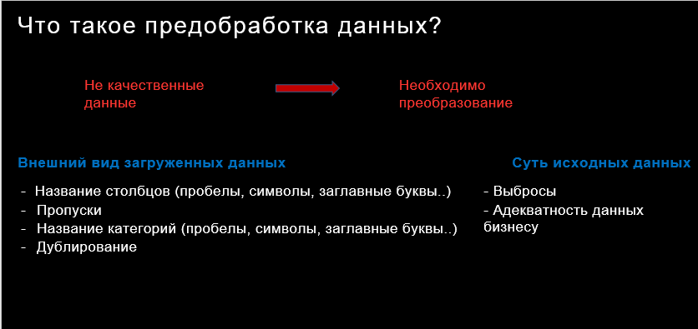

Пропуски

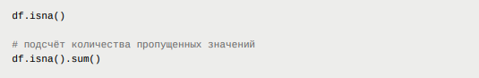

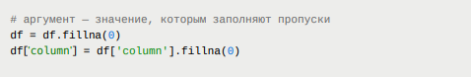

Удаление

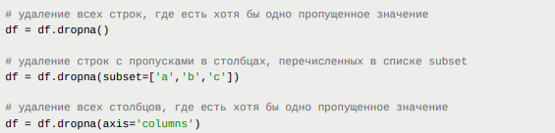

Дубликаты

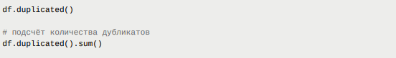

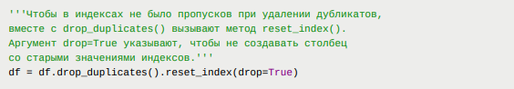

Замена



Переименование

